Examen VWO
2021

tijdvak 3
woensdag 7 juli
9.00 – 12.00 uur

wiskunde B

Formules
Goniometrie

 | Onbekende zijde
Gegeven is driehoek ABC met en .
Punt M is het midden van lijnstuk BC. Verder geldt: .
4p | 1 | Bereken algebraïsch de lengte van AC. Geef je eindantwoord in één decimaal.

 | Spookje
Op het domein worden de functies f en g gegeven door:
Er geldt: .
6p | 2 | Bewijs dat inderdaad geldt: .
In de figuur zijn de grafieken van figuur
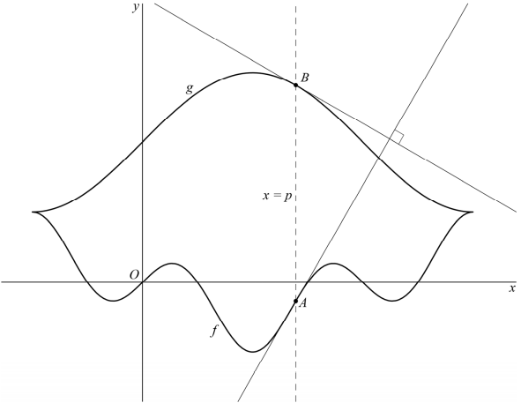
f en g weergegeven. De verticale
lijn met vergelijking snijdt de
grafiek van f in het punt A en de
grafiek van g in het punt B. We
bekijken de raaklijn aan de grafiek
van f in A en de raaklijn aan de
grafiek van g in B.

In de figuur is een waarde van p
gekozen waarvoor de twee raaklijnen
elkaar loodrecht snijden. Er zijn
meerdere waarden van p waarvoor
dit het geval is.
6p | 3 | Bereken exact het aantal waarden  van p waarvoor de twee raaklijnen elkaar loodrecht snijden.
Het functievoorschrift van f kan worden herleid tot:
Dit kan bijvoorbeeld worden bewezen door de vorm voor een geschikte keuze van t en u te herleiden.
3p | 4 | Bewijs dat
De grafieken van f en g hebben twee gemeenschappelijke punten, namelijk en .
V is het gebied dat wordt ingesloten door de grafieken van f en g.
4p | 5 | Bereken exact de oppervlakte van V.

 | Hoogwater
De hoeveelheid water die door een rivier wordt afgevoerd, varieert van moment tot moment. De hoeveelheid water die de rivier maximaal kan afvoeren, noemen we de capaciteit van de rivier. Als de capaciteit te laag is, kan de rivier overstromen. Om te kunnen inschatten hoe vaak een overstroming plaatsvindt, gebruiken we het volgende model:
met (formule 1)
Hierin is C de capaciteit in m³/s en T de zogeheten herhalingstijd.
De herhalingstijd is de periode in jaren waarin de waarde van C gemiddeld één keer wordt overschreden. Als bijvoorbeeld , dan zal de rivier gemiddeld één keer in de 40 jaar overstromen.
De waarden van a en b worden berekend met behulp van gegevens uit het verleden. Er geldt altijd: en .

Voor de Rijn geldt: en . De capaciteit is 12 000 m³/s.
5p | 6 | Bereken algebraïsch de herhalingstijd in jaren. Geef je eindantwoord als geheel getal.
Uit formule 1 is af te leiden dat voor de afgeleide van C geldt:
met (formule 2)
5p | 7 | Bewijs dit.
 |  | Voor elke rivier geldt natuurlijk: hoe groter de herhalingstijd, des te groter is de capaciteit. De grafiek van C zou dus voor elke waarde van a en b (met en ) stijgend moeten zijn.
5p | 8 | Bewijs met behulp van formule 2 dat de grafiek van C inderdaad stijgend is voor elke waarde van a en b (met en ).
Voor de Maas geldt:
- Bij een capaciteit van 1700 m³/s is de herhalingstijd gelijk aan 4 jaar.
- Bij een capaciteit van 2100 m³/s is de herhalingstijd gelijk aan 10 jaar.

Voor toekomstig beleid wil het ministerie van infrastructuur en Waterstaat voor de Maas weten welke capaciteit hoort bij een herhalingstijd van 100 jaar.
4p | 9 | Bereken deze waarde van C in m³/s met behulp van formule 1. Geef je eindantwoord als geheel getal.

 | Twee halve cirkels
Gegeven zijn de twee halve cirkels c₁ en c₂.
Voor c₁ geldt: , het middelpunt is M₁ en .
Voor c₂ geldt: het middelpunt is M₂(5, 0), de straal is 5 en .
Op de positieve y-as ligt een punt P. Zie de figuur.

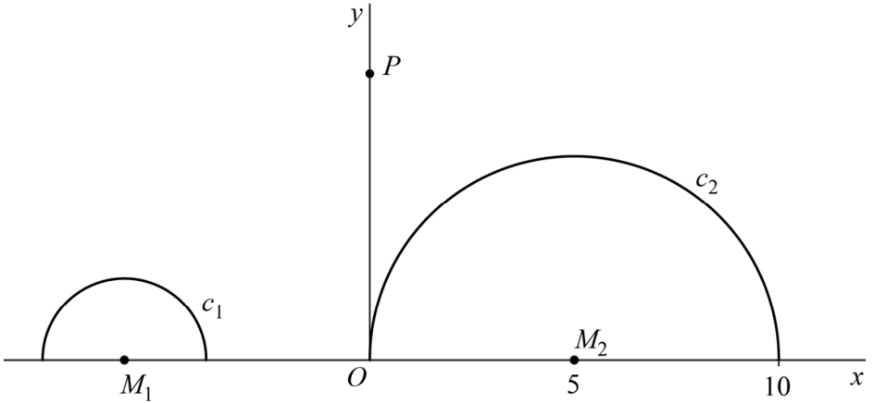
figuur

P wordt zo op de y-as gekozen dat de afstand van P tot c₁ twee keer zo groot is als de afstand van P tot c₂.
7p | 10 | Bereken de y-coördinaat van P voor deze situatie. Geef je eindantwoord in twee decimalen.

 | Twee bewegende punten
Voor beweegt het punt P₁ figuur 1
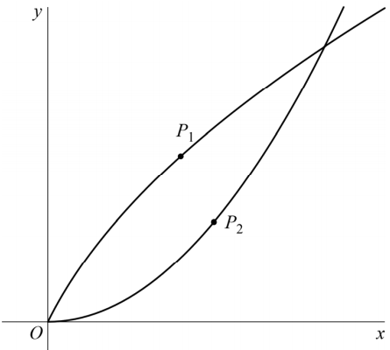
volgens de bewegingsvergelijkingen:
Tegelijkertijd beweegt het punt P₂
volgens de bewegingsvergelijkingen:
In figuur 1 zijn beide banen getekend
met daarop de punten P₁ en P₂ op een
tijdstip t.

Voor de snelheid v₂ van P₂ geldt:
.
Er is één tijdstip t waarop de punten
P₁ en P₂ gelijke snelheid hebben.
5p | 11 | Bereken exact dit tijdstip.

In figuur 2 zijn nogmaals beide banen figuur 2
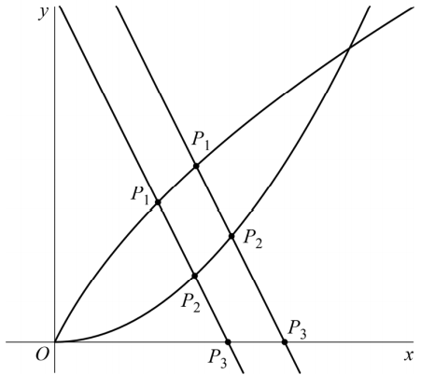
getekend.
Op twee tijdstippen, namelijk en
, vallen P₁ en P₂ samen. Op alle
andere tijdstippen kun je de lijn l door
P₁ en P₂ tekenen. In figuur 2 is dit voor
twee tijdstippen gedaan.

De richtingscoëfficiënt van l is gelijk aan
-2 voor elke waarde van t (met en
).
3p | 12 | Bewijs dit.
Voor elke waarde van t (met en
) is P₃ het snijpunt van l met de x-as.
Zie figuur 2, waarin P₃ is aangegeven
voor twee verschillende tijdstippen.
4p | 13 | Bereken exact op welk tijdstip de x-coördinaat van P₃ gelijk is aan 3.

 | Een derdegraadsfunctie
De functie f wordt gegeven door .
Deze functie heeft een inverse functie f ^{inv}. Er geldt: .
3p | 14 | Bewijs dat inderdaad geldt: .
V is het vlakdeel dat wordt ingesloten figuur
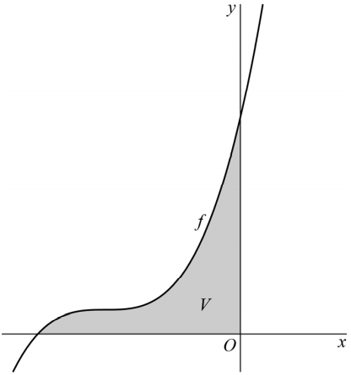
door de grafiek van f, de x-as en de
y-as.
Zie de figuur. Deze figuur is niet op schaal.

Vlakdeel V wordt gewenteld om de y-as.
Zo ontstaat een omwentelingslichaam.
3p | 15 | Bereken de inhoud van dit  omwentelingslichaam. Geef je eindantwoord  in één decimaal.
Op de grafiek van f ligt een punt P waarin
de raaklijn aan de grafiek van f horizontaal is.
Op de grafiek van f ^{inv} ligt een punt Q waarin
de raaklijn aan de grafiek van f ^{inv} verticaal is.
De lijn door P en Q snijdt de y-as in punt S.
6p | 16 | Bereken exact de y-coördinaat van S.

Wiskunde B 2021-III
Uitwerkingen. (N=1,6)

 | Onbekende zijde
1 | maximumscore 4
 |  | 1
 |  | 1
 |  | 1
 |  | 1

 | Spookje
2 | maximumscore 6
 |  | 2
 |  | 2
 |  | 1
 |  | 1
3 | maximumscore 6
 |  | 1
 |  | 1
 | - geeft | 2
 | - geeft en geeft | 1
 | - Elk van deze vergelijking heeft twee oplossingen, dus in totaal 8 waarden voor p. | 1
4 | maximumscore 3
 |  | 1
 |  | 1
 |  | 1
5 | maximumscore 4
 |  | 1
 | - een primitieve is | 2
 | - de oppervlakte is | 1

 | Hoogwater
6 | maximumscore 5
 |  | 1
 | - geeft | 1
 |  | 1
 |  | 1
 | - deze vergelijking oplossen geeft | 1

7 | maximumscore 5
 | - geeft | 1
 | - geeft | 2
 | - geeft | 2
8 | maximumscore 5
 | - omdat is | 1
 | - omdat is en daarmee is | 2
 | - omdat geldt en is C dus stijgend | 2
9 | maximumscore 4
 | - en | 1
 | - geeft | 1
 | - en | 1
 | - m³/s | 1

 | Twee halve cirkels
10 | maximumscore 7
 | - c₁: , dus M₁(-6, 0) en | 2
 | - en | 2
 |  | 1
 | - beschrijven hoe deze vergelijking met de GR opgelost kan worden | 1
 |  | 1

 | Twee bewegende punten
11 | maximumscore 5
 |  | 2
 | - geeft | 1
 |  | 1
 | - met de ABC-formule: | 1
12 | maximumscore 3
 |  | 3
13 | maximumscore 4
 |  | 1
 | - gaat door P₃(3, 0): dus | 1
 | - gaat door : | 1
 | - geeft | 1

 | Een derdegraadsfunctie
14 | maximumscore 3
 |  | 1
 | - dus | 1
 |  | 1
15 | maximumscore 3
 |  | 3
16 | maximumscore 6
 |  | 1
 | - geeft ofwel | 1
 | - P(-2, 1) en Q(1, -2) | 2
 | - PQ: | 1
 |  | 1

